蓝箭快转仪FTB95操作说明
- 5x快速半干转缓冲液按照1：1：3=5x快转缓冲液：无水乙醇：去离子水的比例稀释成1x备用；
- 每块小型凝胶取两张超厚滤纸(约7.5x10cm大小,单张约2.0mm厚)，用1x转印缓冲液充分浸泡5-10分钟；
- 根据胶的大小裁剪合适大小的印迹膜，若使用PVDF膜，需把PVDF膜用甲醇浸泡活化，使用NC膜则放置于1x转膜缓冲液中平衡2-3分钟。
- 把电泳后的凝胶从玻璃板中取出，切去浓缩胶等部分，备用；
- 拉出抽屉盒子；旋转转印抽屉上端旋钮至开锁状态，打开上盖
- 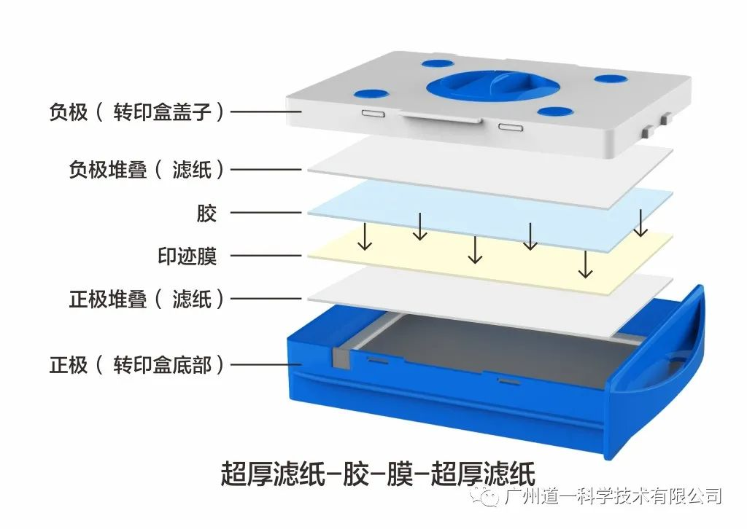按照：“滤纸-膜-凝胶-滤纸”的结构（如下图1），把浸泡好的滤纸、膜以及凝胶堆叠到转印抽屉的底部（阳极）平板上，注意每叠一层都要用滚轮排气泡；若只转印一块胶，则把该三明治结构置于抽屉中部（如图2），若转印两块小型凝胶，则两个三明治结构对称并排放置。

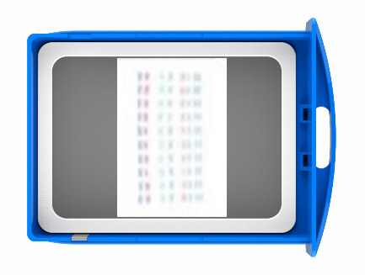
图1 图2
- 盖上转印抽屉的盖子，一只手按住盖子上端对角的两个蓝色圆点下压，另一只手把盖子上的旋钮旋至关锁状态；
- 倾斜抽屉，从一角倒出快转抽屉盒子中多余的缓冲液；
- 把转印抽屉插回基座中；上层抽屉为A，受FTB95显示器左侧的CHA程序控制，下层抽屉为B，受右侧CHB程序控制。A、B抽屉可独立运行不同程序；
- 单击屏幕对应程序参数处，“userset software”为自定义保存的且可编辑程序。“systems software”为系统预保存的程序；
- 点击“userset software”右侧指示键进入后，可编辑电压、电流、时间等实验条件。其中“MODE-A”为恒定电流模式、“MODE-V”为恒定电压模式，单击可切换恒流/恒压模式。时间格式“10：00”为10min；
- 单击确认程序，自动返回主界面。（实验条件参考下一页表格）；
- 单击开始运行程序，电流/电压波动、时间开始倒数为程序正常开始运行；

使用专用快速半干转缓冲液可参考以下条件：（部分国产凝胶需要再延长2~3分钟）

 | 一块小型凝胶（7.3x8.5cm） | 两块小型凝胶（7.3x8.5cm）  或一块中型凝胶（8.5x13.5cm）
1.5mm厚凝胶 | 下列条件基础上增加1-2分钟 | 下列条件基础上增加1-2分钟
大于150KDa | 恒流1.3A，25V，15-18分钟 | 恒流2.5A，25V，15-18分钟
50-150KDa | 恒流1.3A，25V，8-15分钟 | 恒流2.5A，25V，8-15分钟
小于50kDa | 恒流1.3A，25V，5-8分钟 | 恒流2.5A，25V，5-8分钟
注：一些难转蛋白需要摸索一下条件以达到更好转印效果。
14.维护：使用后转印盒子可直接用自来水冲洗后倒扣在桌面上晾干。

